**希沃软件系统针对数字化教学的研究**

——以苏教版六年级上册“长方体和正方体”单元为例

**【摘要】**

如今已是一个数字化的时代，随着现代化科技的不断涌现，传统的教学模式已经不在适应现代化的教学，越来越多的现代科技被运用于教学中。希沃白板就是其中一种被广泛使用的教学工具。它不仅为教师提供了云课件，而且还有很多功能，比如：时间胶囊的录屏功能，课堂活动的游戏功能、思维导图的知识总结功能，以及学科资源等。为教师提高教学效率做出了极大的贡献。本文将针对希沃软件中的一些功能结合六年级上册第一单元“长方体和正方体”的相关内容进行具体的分析。

**一、希沃软件系统针对数字化研究的背景**

随着新课改的持续推进，信息技术2.0工程的全面普及，一些先进的信息技术手段逐渐走进小学数学课堂的教学中。尤其是希沃白板的运用，更加增加了数学课堂是趣味性、互动性、有效性，为教师的课堂教学减轻了很多负担。因此，为了提升数学教学质量，教师要合理利用希沃软件系统，并认识到希沃软件系统对增强课堂教学效果、提升学生学习兴趣，以及构建数学高效课堂的重要性。与此同时，教师应该紧密地结合自己的教学内容和目标，以及小学学生的自我认知需求、数学水平与个性特征，充分利用希沃软件系统开展教学活动，帮助学生提高学习效率。

**二、希沃软件系统针对数字化研究的做法与成效**

1.利用希沃软件系统，激发学生自主学习兴趣

兴趣是学生自主学习的长久动力，教师需要注重学生兴趣的培养。在图形教学中，教师需要灵活应用希沃软件系统，引领学生自主学习，让学生成为学习的主人。另外教师可以适当使用一些直观的图片，为学生构建一个真实的课堂学习情境。通过这样的情境，让学生更好地了解枯燥乏味的数学知识。

比如：以“长方体和正方体的表面积”为例。学生的图形认知能力比较弱，利用希沃软件系统可以让图形的呈现更加直观。教师可以先设计课堂活动，“请大家总结一下长方体和正方体的差异性与相同点”。以问题引领学生进行思考探究，并让学生在白板上自由的进行的组合，组合以后将拼成的图形缩小化，留出空白的位置给其他学生进行操作。在这个过程中，学生可以利用希沃软件直接参与课堂活动，增进了师生之间的互动。同时，利用希沃软件系统绘制图形，将所绘制的长方体图形进行360°旋转，将枯燥的图形进行动态化的视频处理，让教学活动的开展更为顺利。在这个过程中学生也是会对表面积有更近一步的认识，得出表面积实际上就是六个面的面积之和。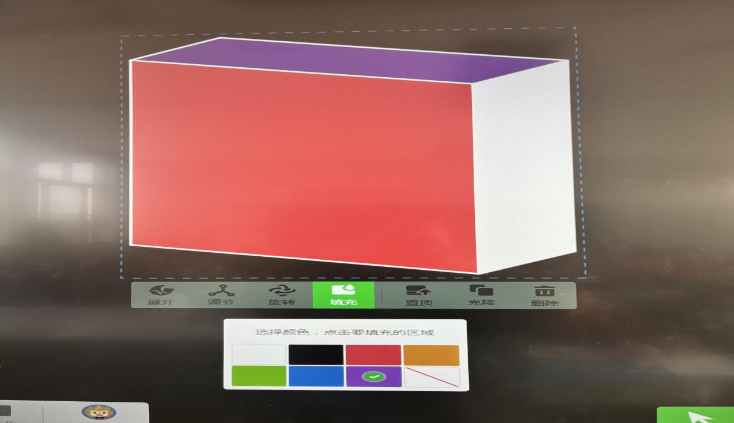

接下来，如何求解六个面的面积呢？这对于学生来说又是一个难点，因为学生刚开始学习立体图形，空间想象能力还比较薄弱。在这里教师又可以借用希沃软件系统的中图形展开图，将长方体图形展开，那么六个面就一目了然了。在实践练习过程中，可以采取色差，相对应的面用相同的颜色标识出来以方便学生理解：相对应的面面积是相同的。

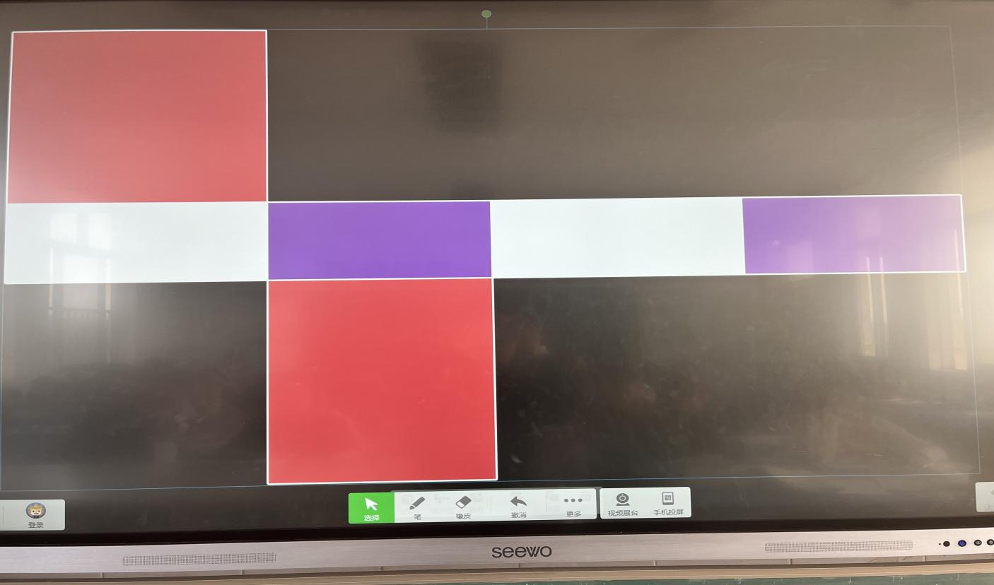

对于探索长方体表面积的方法肯定是多样的，如何在有限的课堂时间内呈现大家的所有方法？这时，教师在巡视的过程中可以用希沃手机助手的拍摄功能，将学生的作业照片上传，供大家一起探讨，让学生能够在实际的互动中更加快乐的学习，进一步的巩固所学的知识，增强学生的合作探究能力。

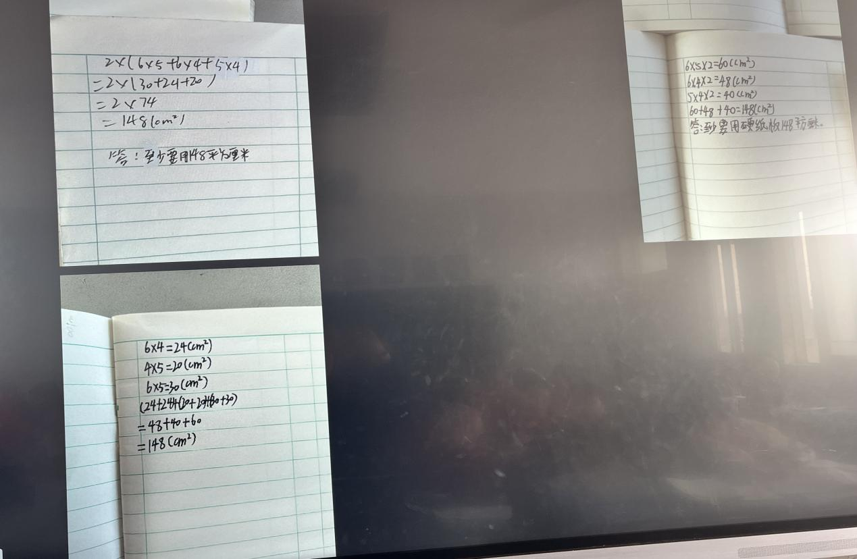

在这个过程中，数学教学活动更加具有趣味性，有效的激活了数学课堂。动态化与趣味化的展示方式，能够有效地将数学知识转化成一种动态的视频，还让抽象的数学知识直观的呈现给学生。在这个过程中，学生的理解将会更加的深刻。当学生能够全身心投入课堂并理解教学内容时，他们才会形成自己的思考。

2.利用希沃软件系统，营造高效自主学习氛围

希沃软件系统软件的应用，不仅为数学课堂注入了活力，打破了传统教学的“上课做题”模式，而且也有效地丰富了数学课堂教学形式。在教学中，教师要合理利用希沃软件系统中的课堂活动模板，再结合学生的实际情况精心设计活动内容，从而为学生自主学习营造高效的氛围。优质的课堂活动，可以让学生在快乐中学习数学知识，还可以促进师生之间的良性互动。

以六年级“长方体和正方体的认识”的教学为例，学生在课堂中还是比较抗拒做练习的，可是如果课堂中没有练习教师又该如何了解学生的学习情况呢？这时教师就可以利用希沃软件系统课堂活动中的模板，设计了一个“青蛙与气球”的小游戏，主要是让学生学会判断长方体和正方体。让游戏代替练习，吸引学生的关注，提高学生的积极性。在这个游戏中，左边的类别是正方体的气球，右边的类别是长方体的气球，分别在类别中设置相应的数字。接下来，再子类别的设计过程中增加了一些提前准备好的立体图形图片。通过这样的设计方式，让学生上台在白板上完成移青蛙的课堂游戏。在这个游戏中，学生只需要把青蛙上的图形转移至相应的气球里，如果正确的话，青蛙便会直接跳到气球里，如果学生做的不对，那么青蛙会重新回到原位。利用这样的课堂活动设计，学生能够在游戏中自主思考，并通过实践操作感受长方体和正方体的特征。引领学生亲历图形概念的生成，不仅可以深化学生对数学图形的理解，还可以让学生自主思考意识得到强化。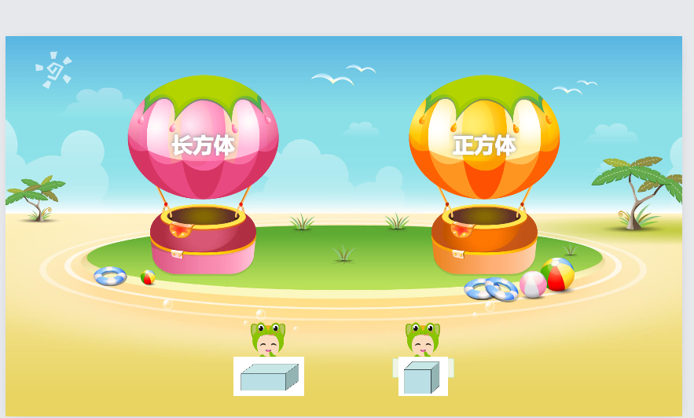

小学生的抽象思维能力比较弱，教师需要灵活应用希沃软件系统，并结合教材中的内容，充分希沃软件系统中的小工具，为学生营造出自主学习的氛围。参与性课堂小游戏的设计，不仅有助于培养学生自主学习能力，还可以提升课堂教学实效性。

3.利用希沃软件系统，引领学生自主梳理知识

根据目前的小学教材设计来看，数学知识点比较分散。由于小学生并不具备系统梳理能力，因此。教师需要合理利用希沃软件系统，引领学生自主树立数学知识点。在六年级“长方体与正方体复习”教学过程中，教师可以利用希沃软件系统中的思维导图，把这一单元相关的知识点进行了概括与梳理，然后让学生自主思考思维导图的相关内容，当学生说出一项立体图形名称时，笔者就在思维导图“+”的位置进行填写。最后制作出了立体图形相关知识点的思维导图，以此来帮助学生系统性的梳理教材内容。学生亲身参与到知识的复习与回顾中，一方面可以使他们能够更加系统全面的了解这一单元的所有知识点，另一方面，可以有效的培养了学生自主梳理知识点的能力。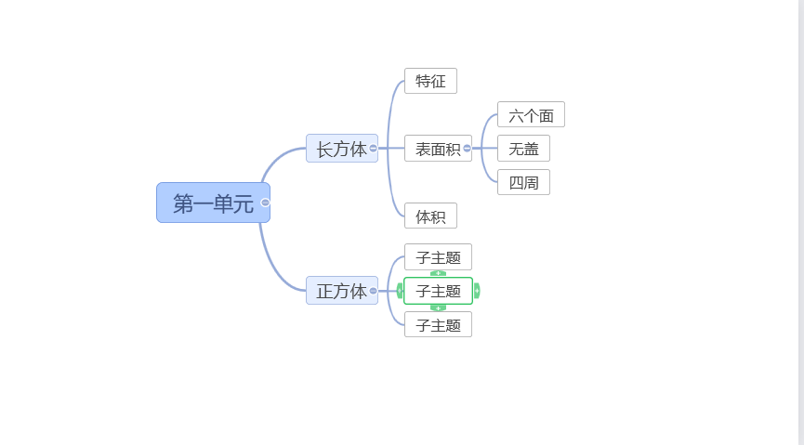

借助思维导图归纳整理数学知识，可以增强数学知识的系统性，同时也可以帮助学生及时回顾所学的内容。在实践中，教师需要有目的性的引导自主整理所学知识的意识，并引导学生绘制思维导图，进而有效培养学生自主学习能力。

**三、希沃软件系统针对数字化研究价值**

1.突破学生的思维限制

希沃软件系统的功能非常丰富，将其应用到数学教学中，能够为学生创设良好的学习环境，而且还可以将抽象的概念具体化。尤其是对小学生来讲，由于受年龄的限制，他们的空间与形象思维能力还比较弱，几何的相关知识对他们来说过于抽象，难以理解。因此，教师可以借助希沃软件系统的动态呈现，将静态的图片转为动态的图片，能够有效的激发学生的兴趣，促使其积极主动的思考与学习。在这个探究过程中，学生的创新能力与思维意识将得到有效的强化。

2.提供丰富的教育资源

希沃软件系统中有很多名师创作的课件，教师登录希沃账号后能够随时随地的调用课件，以此来提升数学的备课效率。希沃软件系统还有教学时间胶囊，这是对微课技术的一次创新与改革，这项功能对环境没有任何的要求，一键即可完成教学过程的记录。除此之外，时间胶囊的传播效率非常高，且储存成本低。时间胶囊可以真正的实现常态化记录课堂教学活动。

3.增强师生之间的互动

希沃软件系统中的课堂活动有很多游戏模板，趣味分类、超级分类、知识配对、分组竞争、判断对错等等，这些趣味活动可以让枯燥的数学课堂变得有趣生动，达到寓教于乐的效果，让数学课堂更加的多元化。此外，白板可以呈现学生不同的思路，然后进行生生之间、师生之间的交流与互动，这个过程中，师生之间的课堂互动得到了有效的强化。

**四、希沃软件系统针对数字化研究的教学反思**

课堂是教育教学活动的主阵地，灵活利用希沃软件系统，发挥希沃软件系统中各种工具的作用，有助于增强课堂教学效果，这是教育信息化背景下推进教育改革的趋势。数学教学中，希沃软件系统软件的应用，能够提升教学质量，并减轻教师的教学负担，如何用好希沃软件系统，充分发挥希沃软件系统优势，是当前教师面临的重要课题。除此之外，教师如何将信息化课堂与传统课堂的有机结合也是现代教师需要面临的一大挑战。教育信息化2.0时代背景下，小学数学高效课堂的构建，需要提高教师自身的专业水平与信息技术水平。教师的创新意识，关系到学生个性与自主学习能力的形成。在构建小学数学课堂过程中，教师需要积极利用各种信息技术手段，增强学生在数学课堂中的学习热情，能够探索出有效的教学方法，在教学实践与教学反思中得到成长和发展。

**五、结束语**

综上所述，在小学数学高效课堂的建设中，教师需要充分挖掘希沃软件系统的应用价值，在深化学生课堂参与度的同时，引领学生自主学习，进而为数学课堂注入创新活力。在今后的教学中，小学数学教师应积极采取措施促进希沃软件系统与数学学科教学的有机整合，进而促进学生发展。